ГКОУ «Максатихинская школа-интернат»



Комплексная программа воспитательной работы
в 1- 2-3 классе.
Классный руководители: Ларионова Е.Н. Ефремова Н.Д.
Воспитатели: Волкова Л.Г.
2025-2026 учебный год.

п. Володарка
2025 год.
Пояснительная записка.
Важнейшей составляющей педагогического процесса становится личностно-ориентированное воспитание, при котором происходит развитие и саморазвитие личностных качеств учащихся, становление воспитанников как личности с учетом индивидуальных особенностей. В современных условиях активизируется воспитательная функция образовательного учреждения в самых разных направлениях: гуманистическом, социальном, диагностическом, коррекционном и других. Предметом гуманистической педагогики является воспитание человека – гуманной личности, способной жить и творить в демократическом обществе.
Индивидуальный подход в воспитании предполагает организацию педагогических воздействий с учетом особенностей и уровня воспитанности ребенка, а также условий его жизнедеятельности.
Важная роль отводится духовному воспитанию личности, становлению нравственного облика Человека, воспитанию гражданственности и национального самосознания.
Основой организации воспитательной работы в условиях коррекционной школы-интерната является понятие о «социализации» вхождение ребенка в социальную среду, усвоение им социального опыта, освоение и приобретение системы социальных связей.
У воспитанников имеется ряд личных факторов, которые также отрицательно сказываются на усвоении детьми социального опыта. К ним относятся:
∙ у большинства воспитанников есть отклонения в состоянии здоровья и психологическом развитии;
∙ односторонность, бедность мотивационной сферы; агрессивность, стремление обвинять в своих бедах окружающих; неумение и нежелание признать свою вину;
∙ неразвитость механизмов управления своим поведением в соответствии с меняющимися обстоятельствами, формирование различного рода «защитных образований», когда вместо умения самому справиться с трудной ситуацией возникает аффективное реагирование, обида, перекладывание ответственности на других;
∙ тяга к бродяжничеству и побегам как нереализованная потребность в жизненном пространстве для психологического обособления, для того, чтобы побыть одному, подумать»;
∙ иждивенческая позиция («нам должны», «дайте»), отсутствие бережливости и ответственности;
∙ «перегруженность» отрицательным опытом, негативными ценностями и образцами поведения.
Все эти черты – своего рода защита ребенка от мира взрослых, неумелая попытка школьника противостоять тем ситуациям, в которые он попадает. При условии правильно организованной воспитательной работы можно избежать проявление многих отрицательных наслоений в личности ребенка. Поэтому цель нашей программы:
Цель программы:
1.Помочь детям в доступной для их возраста форме понять и осознать нравственные, этические, духовные ценности, привить положительное отношение к окружающей среде, сформировать навыки трудовой деятельности и положительное отношение к труду.

Задачи:
1. Воспитывать у детей коммуникативные качества во время умственного и физического труда, отдыха;
2. Прививать культуру внешнего вида, поведения вне дома, обращая особое внимание на формирование культуры чувств: уважения, дружбы, товарищества, сострадания, доброты, чуткости и любви;
3. Формировать гражданско - патриотические чувства воспитанников, любовь и заботу к малой родине;
4. Прививать навыки умственного и физического труда, воспитывать любовь и уважение к труду и людям труда;
5. Осуществлять связи с окружающим миром для дальнейшей успешной социализации детей с нарушением интеллекта.
Принципы построения программы:
Основными принципами данной программы являются:
- Принцип гуманизма, предполагающий личностно-ориентированный подход;
- Принцип социальной адекватности воспитания, где воспитательный процесс строится с учетом реалий социальных отношений. Необходимости широко учитывать и использовать реальные факторы социума, корректируя негативные влияния окружающей среды на ребенка.
- Принцип индивидуализации воспитания предполагает определение индивидуальной траектории социального развития каждого воспитанника, предоставляет каждому ребенку возможность для самораскрытия и самореализации.
- Принцип уважения к личности ребенка, в основе которого – разумная требовательность к нему.
Основные направления воспитательной работы: настоящая программа составлена с учетом возрастных и психофизических особенностей развития учащихся и направлена на социализацию детей с нарушением интеллекта, как процессе вхождения ребенка в социальную среду, усвоения им социального опыта, освоение и приобретение системы социальных связей.
В силу специфики работы с детьми с нарушением интеллекта, предусматривается индивидуальная направленность приобретения учащимися знаний и умений, практических навыков необходимых для адаптации к условиям среды обитания.
Ребенок как личность будет эффективно развиваться лишь при условии учета его возрастных интересов.
В ходе реализации программы у воспитанников должны быть сформированы следующие навыки и умения адаптивного поведения:
- общие учебные умения и навыки.
- умение организовать свое рабочее место;
- соблюдение правил школьника и правил этикета;
- разумное чередование труда и отдыха;
- соблюдение правил культурного поведения за столом;
- доброжелательное, отзывчивое отношение к окружающим:
- использование в речи вежливых слов;
- умение находить друзей по интересам;
- навыки гигиены, необходимые в повседневной жизни;
- соблюдение и поддержание чистоты в комнатах;
- различие полезных и вредных для здоровья продуктов;
-бережное отношение к органам чувств;
- следовать правилам дорожного движения;
- умение ценить труд взрослых;
- знание истоков народных праздников, народных игрушек;
- уважительное отношение к своему народу, к своей малой Родине;
- уважительное отношение к историческому прошлому своего народа, его обычаям и традициям;
2. Сведения о воспитанниках группы.
№ | Фамилия, имя ребенка | Дата рождения | Родители | Адрес
1. | Лебедев Виталий | 21.05.2017 | Александр Евгеньевич  Татьяна Викторовна (лишена родительских прав) | Тверская обл., пгт. Молоково, ул. Правды, д.24, кв.1
2. | Лебедев Владислав | 21.05.2017 | Александр Евгеньевич  Татьяна Викторовна (лишена родительских прав) | Тверская обл., пгт. Молоково, ул. Правды, д.24, кв.1
3. | Масяйкина Анастасия | 04.09.2015 | Цветкова Людмила Викторовна | Тверская обл, пгт.Максатиха, Проезд Боровых, д.1а, кв.8
4. | Бойцова Елизавета | 06.07.2016 | Мать- Бойцова Вера Ивановна  Опекун - Полякова Любовь Ивановна | Тверская обл., Максатихинский р-он, д.Фабрика, м-н Льнозавод, д.5, кв. 37
5. | Бойцова София | 06.07.2016 | Мать- Бойцова Вера Ивановна  Опекун - Полякова Любовь Ивановна | Тверская обл., Максатихинский р-он, д.Фабрика, м-н Льнозавод, д.5, кв. 37
6. | Иванов Артем | 18.03.16. |  | пгт. Максатиха
7. | Миронов Артем |  |  | пгт. Максатиха  ул. Василенкова д.3
8.

Военно – патриотическое воспитание
Цель: Формировать понятия: «Родина», «война», «Победа», «защитник»; Формирование ценностных представлений о любви к России, к своей малой родине. Продолжать знакомить с историей Великой Отечественной войны, с традициями Российской Армии.
Планируемый результат: Повысить объем знаний учащихся об истории Великой Отечественной войны; о видах вооружения, амуниции и военной техники, которая использовалась во время Великой Отечественной войны и в современной Российской Армии. Через чтение художественной литературы рассказать о мужестве, подвиге и отваге советского народа во время Великой Отечественной войны, рассказать какой огромный вклад в общую победу внесли маленькие герои. Развивать интерес к прошлому и настоящему своей страны.
№ | Тема занятия | Форма занятия | Дата проведения | Ответственный
1 | "Россия – родина моя, как я люблю тебя". | Тематическая беседа | 02.09. | Волкова Л.Г.
2 | Страшное слово - война | Беседа о защитниках Родины | 02.12. | Волкова Л.Г.
3 | «Дети герои» | Познавательное занятие с презентацией | 03.02 | Волкова Л.Г.
4 | «Герои, кто это такие»» | Беседа по книги «Дорога жизни» | 03.03 | Волкова Л.Г.
5 | «Блокадный хлеб» | (беседа с элементами творческой работы) | 08.04 | Волкова Л.Г.
6 | «Праздник со слезами на глазах» | Занятие - беседа | 05.05 | Волкова Л.Г.
7 | «Виды войск» | Презентация +Конкурс рисунков | 29.09. | Волкова Л.Г.
8 | «Письмо с фронта» | (беседа с элементами творческой работы) | 29.12. | Волкова Л.Г.

Художественное чтение
Цель: формирование познавательного интереса и любви к чтению, развитие интереса к творчеству писателей и поэтов; расширение кругозора.
Планируемый результат: Учащиеся проявляют интерес к детским писателям и их произведениям, знают правила обращения с книгой.

№ п\п | Тема занятия | Форма занятия | Дата проведения | Ответственный
1. | «Русские народные сказки» | Чтение – анализ | 09.09. | Волкова Л.Г.
2. | «Сказка за сказкой» | Викторина. | 23.09. | Волкова Л.Г.
3. | Творчество Е.А. Пермяка  «Торопливый ножик» | Чтение – анализ | 07.10. | Волкова Л.Г.
4. | «В гостях у В.Г. Сутеева  «Под грибом» | Чтение – анализ | 21.10. | Волкова Л.Г.
5. | «Творчество С.Я. Маршака «Кошкин дом» | Чтение – анализ | 11.11. | Волкова Л.Г.
6. | «Стихи А. Л. Барто» | Чтение – анализ | 25.11. | Волкова Л.Г.
7. | Зимние страницы. Г.Х.Андерсен «Снеговик» | Чтение – анализ | 09.12. | Волкова Л.Г.
8. | Зимние страницы. В. Бианки. «Лес зимой» | Чтение – анализ | 23.12. | Волкова Л.Г.
9. | В гостях у В. Осеевой  «Синие листья» | Чтение – анализ | 13.01. | Волкова Л.Г.
10. | В гостях у Ш. Перро  «Ослиная шкура» | Чтение – анализ | 27.01. | Волкова Л.Г.
11. | Творчество М. Пришвина. «Лисичкин хлеб» | Чтение – анализ | 10.02. | Волкова Л.Г. |  | Занятие - обобщение | 28.04.
12. | «Зимние загадки Е.Благинина. | Чтение – анализ | 24.02. | Волкова Л.Г.
13. | «Рассказы о маме» | Чтение – анализ | 10.03. | Волкова Л.Г.
14. | Весенние страницы.  «Как весна зиму поборола» р.н. сказка | Чтение – анализ | 24.03. | Волкова Л.Г.
15. | Весенние страницы  «Зайкина избушка» | Чтение – анализ | 15.04. | Волкова Л.Г.
16. | В гостях у Ш. Перро  «Золушка» | Чтение – анализ | 28.04. | Волкова Л.Г.
16. | Чарушин «Томкины сны» | Чтение – анализ | 12.05. | Волкова Л.Г.
16. | «Как хорошо уметь читать» | Занятие – обобщение | 26.05. | Волкова Л.Г.

Эстетическое воспитание

Цель: Формирование эстетического мировоззрения у учащихся. Способствовать получению и расширению знаний детей о мире искусства, живописи, поэзии о родной природе в разные времена года.
Планируемый результат: Учащиеся имеют представление о красоте в живописи, поэзии, музыке, о красоте родной природы в разные времена года.
№ п\п | Тема занятия | Форма занятия | Дата проведения | Ответственный
1. | «Путешествие в страну Рисовандию» | Занятие в игровой форме. | 16.09. | Волкова Л.Г.
2. | «Деревья - в осеннем наряде» | Практическое занятие | 14.10 | Волкова Л.Г.
3. | «Осень в стихах и музыке» | Литературная гостиная | 18.11 | Волкова Л.Г.
4. | «»Здравствуй, Зимушка – зима!» | Загадки, песни о зиме. | 16.12. | Волкова Л.Г.
5. | «Зимушка – зима»» | Конкурс рисунков | 20.01. | Волкова Л.Г.
6. | «День птиц» | Беседа + рисование. | 17.02. | Волкова Л.Г.
7. | «Музыкальная гостинная» | Песни и стихи о маме. | 17.03. | Волкова Л.Г.
8. | «Весна - красна» | Литературная гостиная | 21.04. | Волкова Л.Г.
9. | «Оглянись вокруг, какая красота» | Конкурс рисунков | 19.05. | Волкова Л.Г.

Экологическое воспитание.
Цель: Воспитывать бережное отношение к природе. Расширять кругозор учащихся. Формировать представления детей о правилах поведения в природе.
Планируемый результат: Знают названия растений своего края, имеют представление о животных и птицах своего края. Знают правила поведения в природе.

№ п\п | Тема занятия | Форма занятия | Дата проведения | Ответственный
1. |  | Беседа
2. | «Учимся сортировать мусор» | Познавательная игра | 03.09. | Волкова Л.Г.
3. | «Азбука природолюбия» | Игра | 01.10. | Волкова Л.Г.
4. | «Перелетные птицы» | Игра - викторина | 05.11. | Волкова Л.Г.
5. | «Покормите птиц зимой» | Беседа - практикум | 03.12. | Волкова Л.Г.
6. | «Где живёт вода» | Презентация | 04.02. | Волкова Л.Г.
7. | «Кто живёт в лесу» | Чтение. Обсуждение. | 04.03. | Волкова Л.Г.
8. | «Кто живёт в пруду» | Игра. | 08.04. | Волкова Л.Г.
9. | «Весеннее пробуждение природы» | Конкурс рисунков. | 06.05. | Волкова Л.Г.

Нравственно – этическое воспитание. Добротолюбие.
Цель: Учить учащихся дружить, проявлять заботливое отношение
к кому- либо.
Планируемый результат: Умеют дружить, проявлять заботливое
отношение к другим.

№ | Мероприятие | Форма занятия | Дата проведения. | Ответственный.
1. | «Путешествие в Страну доброты» | Занятие. | 10.09. | Волкова Л.Г.
2. | «Это великое слово дружба» | Занятие. | 17.09. | Волкова Л.Г.
3. | «Лестница добрых качеств души» | Занятие. | 08.10. | Волкова Л.Г.
4. | «Бережливость» | Занятие. | 15.10. | Волкова Л.Г.
5. | «Дружелюбие» | Занятие. | 12.11. | Волкова Л.Г.
6. | «Отзывчивость» | Занятие. | 19.11. | Волкова Л.Г.
7. | «Терпение» | Занятие. | 10.12. | Волкова Л.Г.
8. | «Трудолюбие» | Занятие. | 17.12. | Волкова Л.Г.
9. | «Что на свете самое главное» | Занятие. | 14.01. | Волкова Л.Г.
10. | «Честность» | Занятие. | 21.01. | Волкова Л.Г.
11. | «Умение видеть хорошее» | Занятие. | 11.02. | Волкова Л.Г.
12. | «Умение прощать» | Занятие. | 18.02. | Волкова Л.Г.
13. | «Храбрость» | Занятие. | 11.03 | Волкова Л.Г.
14. | «Умение сотрудничать» | Занятие. | 18.03. | Волкова Л.Г.
15. | «Забота» | Занятие. | 15.04. | Волкова Л.Г.
16. | «Взаимопомощь» | Занятие. | 22.04. | Волкова Л.Г.
17. | «Дружба» | Занятие. | 13.05. | Волкова Л.Г.
18. | «Правдолюбие» | Занятие. | 19.05. | Волкова Л.Г.

Трудовое воспитание.
Цель: Учить учащихся трудиться. Воспитывать аккуратность. Формировать навыки и умение трудиться, навыки самообслуживания.
Планируемый результат: Стремятся к аккуратности. Владеют элементарными трудовыми навыками, навыками самообслуживания.

№ | Мероприятие. | Форма занятия. | Дата проведения. | Ответственный.
1. | «Труд людей осенью» | Беседа. | 24.09. | Волкова Л.Г.
2. | «От зернышка до хлеба» | Занятие. | 22.10. | Волкова Л.Г.
3. | «В игрушки любим мы играть – не забываем убирать» | Игра | 26.11. | Волкова Л.Г.
4. | «Знакомство с профессией повар» | Занятие в игровой форме. | 24.12. | Волкова Л.Г.
5. | «За игрушками следим – очень их помыть хотим» | Практикум | 28.01. | Волкова Л.Г.
6. | « Книжкина больница» | Практикум | 25.02. | Волкова Л.Г.
7. | «Мир профессий» | Игра-викторина. | 25.03. | Волкова Л.Г.
8. | «Учебники, тетрадки в полном порядке» (подготовить к сдаче) | Практикум | 29.04. | Волкова Л.Г.

Гражданско-правовое воспитание:

Цель: Воспитывать гражданские чувства школьников: уважение к своему народу, к своей Родине, к своей малой родине; формировать уважительное отношение к жизни, осознание права каждого на жизнь; формировать гражданскую позицию учащихся;
Предполагаемый результат: знают права и обязанности ученика; знают символику России; знают символику своей малой родины.

№ | Тема занятия | Форма занятия | Дата | Ответственный воспитатель
1 | «Мы жители школьного городка» | Беседа. | 08.09 | Волкова Л.Г.
2 | "Россия – наш дом" | Заочное путешествие | 06.10. | Волкова Л.Г.
3 | «Моя малая Родина» | Беседа-рассуждение. | 10.11. | Волкова Л.Г.
4 | «Слово о родном крае» | Беседа-рассуждение, рисование | 08.12. | Волкова Л.Г.
5 | «Край в котором я живу.» | Занятие +рисование. | 12.01. | Волкова Л.Г.
6 | «Права и обязанности» | Беседа. | 09.02. | Волкова Л.Г.
7 | «По правам сказочных  Героев» | Обсуждение – игра | 13.04. | Волкова Л.Г.
8 | «Что такое «хорошо» и что такое «плохо»? | Занятие, беседа | 11.05. | Волкова Л.Г.
9 | «О правах, играя» | Игра-путешествие |  | Волкова Л.Г.

Знакомство с окружающим миром

Цель: Формировать разнообразные представления о природе, человеке, обществе;
способствовать развитию целостного восприятия окружающего мира; познакомить со связями в природном и социальном мире;
Предполагаемый результат: Узнают изученные объекты и явления живой и неживой природы; знают, какие птицы, животные и рыбы обитают в нашей области:

№ | Тема занятия | Форма занятия | Дата | Ответственный воспитатель
1 | «Что тебя окружает?» | Заочное путешествие. Рисование. | 15.09 | Волкова Л.Г.
2 | «Кто живет рядом с нами» | Беседа - обсуждение. | 13.10. | Волкова Л.Г.
3 | «Домашние животные» | Презентация, обсуждение, рисование» | 17.11 | Волкова Л.Г.
4 | «Дикие животные» | Игра – путешествие, рисование. | 15.12. | Волкова Л.Г.
5 | «Животные нашего края» | Презентация + рисование. | 19.01. | Волкова Л.Г.
6 | «Птицы» | Видеожурнал, обсуждение.+ рисование. | 16.02. | Волкова Л.Г.
7 | «Птицы нашего края» | Презентация, обсуждение | 16.03. | Волкова Л.Г.
8 | «Рыба наших рек» | Видеожурнал, обсуждение. | 20.04. | Волкова Л.Г.
9 | «Природа, человек, общество» | Итоговое игровое занятие | 18.05. | Волкова Л.Г.

Профилактическая работа

Цель: Способствовать формированию у детей знаний, умений и навыков безопасного поведения в быту и на улице. Воспитывать чувство самосохранения.
Предполагаемый результат: Знают элементарные правила безопасного поведения в быту и на улице, применяют их на практике; имеют представление о правилах поведения в трудных жизненных ситуациях.

№ | Тема занятия | Форма занятия | Дата | Ответственный воспитатель
1 | «Какие бывают опасности?» | Беседа, инструктаж | 22.09. | Волкова Л.Г.
2 | «Мобильный телефон – друг или враг» | Занятие, инструктаж | 20.10. | Волкова Л.Г.
3 | «Дорога бывает разная» | Интерактивное путешествие | 24.11. | Волкова Л.Г.
4 | «Зимние опасности» | Занятие, инструктажи | 22.12. | Волкова Л.Г.
5 | «Огонь бывает разный» | Игровое занятие, инструктаж | 26.01. | Волкова Л.Г.
6 | «Домашние опасности» | Игра-путешествие, профилактика | 23.03. | Волкова Л.Г.
7 | «Осторожно – электричество» | Беседа. | 27.04. | Волкова Л.Г.
8 | « Поведение в быту и на улице» | Викторина | 25.05. | Волкова Л.Г.

Ручной труд
Цель: Обучить учащихся элементарным навыкам ручного труда. Развитие мелкой моторики рук. Развитие у детей творческих способностей через изготовление поделок из различных материалов.
Планируемый результат: Владеют элементарными навыками ручного труда. Проявляют творческие способности при изготовлении поделок из различных материалов.

№ | Мероприятие. | Форма занятия | Дата проведения | Ответственный.
1. | «Вспоминаем лето. Ромашковый луг» | Практическое занятие | 04.09.25 | Ларионова Е.Н.
2. | «Бал осенних листьев» (аппликация из осенних листьев) | Практическое занятие | 02.10.25 | Ларионова Е.Н.
3. | «Мама - первое слово» (подарок к Дню матери) | Практическое занятие | 06.11.25 | Ларионова Е.Н.
4. | «В гости к нам приходит сказка» (изготовление ёлочной игрушки на конкурс) | Практическое занятие | 04.12.25 | Ларионова Е.Н.
5. | «Подарок для папы» (изготовление открытки) | Практическое занятие | 05.02.26 | Ларионова Е.Н.
6. | «Подарок для мамы» (изготовление открытки) | Практическое занятие | 05.03.26 | Ларионова Е.Н.
7. | «Дорогами звезд» (изготовление открытки) | Практическое занятие | 09.04.26 | Ларионова Е.Н.
8. | Первоцветы (изготовление коллективного панно) | Практическое занятие | 07.05.26 | Ларионова Е.Н.

Моя семья
Цель: формирование у обучающихся социально-ценностного отношения к семье как к первооснове принадлежности к народу, Отечеству; формирование у обучающихся бережного отношения к жизни человека; развитие интереса к истории рода, родного края, Отечества;
Планируемый результат: у обучающихся будет сформирован интерес к истории, традициям семьи, Отечества; будет формироваться бережное отношение к старшим и младшим членам семьи; к жизни человека;

№ | Мероприятие. | Форма занятия | Дата | Ответственный
1. | Это ты, это я: вместе – классная семья | Беседа. Обсуждение | 11.09.25 | Ларионова Е.Н.
2. | Наша дружная семья | Занятие | 09.10.25 | Ларионова Е.Н.
3. | Все начинается с семьи | Беседа.  Обсуждение. | 13.11.25 | Ларионова Е.Н.
4. | В семейном кругу | Конкурс  рисунков | 11.12.25 | Ларионова Е.Н.
5. | Какой я? | Занятие +рисунки | 15.01.26 | Ларионова Е.Н.
6. | Викторина «А ну-ка, мальчики» | Игровое занятие | 12.02.26 | Ларионова Е.Н.
7. | Викторина «А ну-ка, девочки» | Игровое занятие | 12.03.26 | Ларионова Е.Н.
8. | Игры нашей семьи | Игровое занятие | 16.04.26 | Ларионова Е.Н.
9. | Корнями дерево сильно | Занятие +рисунки | 14.05.26 | Ларионова Е.Н.

Профориентационная работа.
Цели: Формирование первичных представлений о труде взрослых. Учить учащихся переносить знания о профессиональной деятельности взрослых в самостоятельную игровую деятельность.
Планируемый результат: Имеют первичные представления о труде взрослых. Умеют переносить знания о профессиональной деятельности взрослых в самостоятельную игровую деятельность.

№ | Мероприятие. | Форма занятия | Дата | Ответственный
1. | «Что такое профессия? Роль профессии в жизни человека.» | Беседа. Обсуждение | 18.09.25 | Ларионова Е.Н.
2. | «Кто работает в нашей школе?» | Занятие | 16.10.23 | Ларионова Е.Н.
3. | «Стихотворения, пословицы, загадки о профессиях» | Беседа.  Обсуждение. | 20.11.25 | Ларионова Е.Н.
4. | «Кем я хочу стать?» | Конкурс  рисунков | 18.12.25 | Ларионова Е.Н.
5. | «Где и кем работают твои родители?» | Занятие +рисунки | 22.01.26 | Ларионова Е.Н.
6. | «Как рубашка в поле выросла?»» | Чтение +обсуждение | 19.02.26 | Ларионова Е.Н.
7. | «Профессии, которые появились в глубокой древности» | Занятие | 19.03.26 | Ларионова Е.Н.
8. | «Профессии будущего» | Конкурс рисунков | 23.04.26 | Ларионова Е.Н.
9. | «Угадай профессию» | Викторина | 21.05.26 | Ларионова Е.Н.

Сезонные изменения в природе.
Цели: Воспитание наблюдательности, любви к природе, умение видеть прекрасное во все времена года.
Планируемый результат: Умеют наблюдать за сезонными изменениями в природе, проявляют любовь к природе. Умеют видеть прекрасное во все времена года.

 | Мероприятие. | Форма занятия | Дата. | Ответственный.
1. | «Осень. Погода осенью». | Презентация | 25.09.25 | Ларионова Е.Н.
2. | «Деревья нашего края». | Беседа с элементами игры | 23.10.23 | Ларионова Е.Н.
3. | «Съедобные и несъедобные грибы и ягоды». | Занятие+ лепка | 27.11.23 | Ларионова Е.Н.
4. | «Жизнь диких животных зимой» | Презентация. | 25.12.25 | Ларионова Е.Н.
5. | Зимушка-зима «Сезонные изменения в природе зимой» | Занятие +презентация | 29.01.26 | Ларионова Е.Н.
6. | «Зимующие птицы» | Занятие | 26.02.26 | Ларионова Е.Н.
7. | «Жизнь животных весной» | Познавательная беседа + лепка | 26.03.26 | Ларионова Е.Н.
8. | «В гости к весне» | Занятие +презентация | 30.04.26 | Ларионова Е.Н.

ИЗО, моделирование.
Цель: Формировать технические навыки работы с разными художественными материалами с учётом возможностей детей. Обучать способам изображения в рисовании, лепке, работе над аппликацией.
Планируемый результат: Частично сформированы технические навыки работы с разными художественными материалами. Знают некоторые способы изображения в рисовании, лепке, аппликации.
№ | Тема занятия | Форма занятия | Дата проведения | Ответственный
1. | «Осенний букет» | Практическая работа. | 07.09. | Волкова Л.Г.
2. | «Моделирование из цветной бумаги. Осеннее дерево». | Практическая работа. | 21.09. | Волкова Л.Г.
3. | «Лепка из пластилина. Грибы» | Лепка | 05.10. | Волкова Л.Г.
4. | «Лепка из пластилина. Фрукты» | Практическая работа. | 19.10. | Волкова Л.Г.
5. | «Симметричное вырезание.Овощи» | Практическая работа. | 09.11. | Волкова Л.Г.
6. | «Брызги по готовому рисунку» «Первый снег» | Практическая работа | 23.11. | Волкова Л.Г.
7. | «Раскрашивание и дорисовывание. Открытка к Новому году.» | Рисование. | 07.12. | Волкова Л.Г.
8. | «Симметричное вырезание .Знакомые предметы» | Практическая работа. | 21.12. | Волкова Л.Г.
9. | «Птицы на кормушке». | Практическая работа | 18.01. | Волкова Л.Г.
10. | Аппликация « Снегови». | Практическая работа | 01.02. | Волкова Л.Г.
11. | «Раскрашивание и дорисовывание. Открытка к 23 февраля» | Практическая работа. | 15.02. | Волкова Л.Г.
12. | «Раскрашивание и дорисовывание. Открытка к 8 марта» | Практическая работа раскрашивание. | 01.03. | Волкова Л.Г.
13. | «Рисование с руки домашних птиц» | Рисование. | 15.03. | Волкова Л.Г.
14. | Аппликация из готовых деталей с дорисовыванием « Поляна». | Практическая работа. | 19.04. | Волкова Л.Г.
15. | «Первоцветы» | Рисование. | 17.05. | Волкова Л.Г.

Экскурсия

Цель: Познакомить с музеями сказочных героев России. Учить соблюдать правила поведения на экскурсии.
Планируемый результат: должны знать основные сведения о изученных музеях сказочных героев России; уметь соблюдать правила поведения на экскурсии;

№  п/п | Темы занятия. | Форма проведения. | Дата проведения. | Ответственный.
1. | «Что растет на огороде» | Экскурсия. | 14.09. | Волкова Л.Г.
2. | «Золотая осень - очей очарование» | Экскурсия. | 28.09. | Волкова Л.Г.
3. | «Что лежит в корзине?»  (Природоведческая экскурсия) | Экскурсия. | 12.10. | Волкова Л.Г.
4. | «Перелетные птицы» | Природоведческая экскурсия. | 16.11. | Волкова Л.Г.
5. | «Лиственные и хвойные деревья» | Экскурсия. | 30.11. | Волкова Л.Г.
6. | «Зимующие птицы» | Экскурсия | 14.12. | Волкова Л.Г.
7. | «Дед Мороз – Великий Устюг» | Заочная экскурсия. | 28.12. | Волкова Л.Г.
8. | «В гостях у Деда Мороза. Музей ледовых скульптур». | Экскурсия. | 25.01. | Волкова Л.Г.
9. | «В гости к елочке». | Экскурсия. | 08.02. | Волкова Л.Г.
10. | «Красота зимнего леса» | Экскурсия. | 22.02. | Волкова Л.Г.
11. | «Путешествие в подводный мир» | Виртуальная экскурсия. | 22.03. | ВолковаЛ.Г.
12. | «Здесь чудеса!» | Виртуальная экскурсия.(по сказкам Пушкина) | 12.04. | Волкова Л.Г.
13. | «Веселая капель». | Экскурсия. | 26.04. | Волкова Л.Г.
14. | «Весеннее пробуждение природы» | Экскурсия. | 24.05. | Волкова Л.Г.

Перечень учебно –методического обеспечения.
- Алёшина Н.В. Патриотическое воспитание школьников. - М., 2008
- Внеклассное чтение для 2 класса (серия «Школьная библиотека»).
- Внеклассное чтение для 3-го и 4-го классов (серия «Школьная библиотека»).
- Гербова В.В. Приобщение детей к художественной литературе. – М., 2006
- Дивная пора. Лучшие стихотворения русских поэтов о природе. – М.: Эксмо, 2009.
- Житков Б. С. Избранное – / Со ст., вступ. ст и примеч. В.Г.Глоцера – М.: Просвещение, 1989-192 с. Ил.- (Шк. Б-ка)
- Журналы «Весёлые картинки».
- Журналы «Филя».
- Заря – заряница. Русские народные песенки, потешки, небылицы. / Сост. В. Бояринов. – М.: Издательство «Малыш», 1991
- Зеленова Н.Г., Осипова Л.В. «Мы живём в России. Гражданско – патриотическое воспитание школьников. – М.: «Издательство» Скрипторий 2003» 2013.
- Маханева М.Д. Нравственно – патриотическое воспитание дошкольников. Управление ДОУ. – 2005 - №1
- Мудрость воспитания: Книга для родителей/ Сост. Б.М.Бим – Бад, Э.Д.Днепров, Г.Б.Корнетов. – М.: педагогика 1988
- Ни окон, ни дверей: Русские народные загадки, сказки. – М.: Дет. лит., 1989.
- Потешки, считалки, докучные сказки. М.: Эксмо, 2006.
- Пришвин М.М. Про птиц и зверей. – М.: Эксмо, 2010.
- Сборник «Рассказы о животных» (серия «Школьная библиотека»).
- Сборник «Рассказы о природе» (серия «Школьная библиотека»).
- Старинные русские пословицы и поговорки. / Сост. В. П. Аникин. – М.: Дет. лит., 1984.
- Полная хрестоматия для начальной школы по программе 1-4 классов. / Сост. Т. В. Краснова. – М.: Издательство «Авеонт», 2008.
- Кутявина С.В. Универсальные поурочные разработки по внеклассному чтению: 3 класс. – М.: ВАКО, 2007.
- Комарова Т.С. Информационно – коммуникативные технологии в дошкольном образовании. М.: Мозайка - Синтез, 2011
- Обучение учащихся I – IV классов вспомогательной школы. / Под редакцией В. Г. Петровой. – М.: Просвещение, 1983.
- Программы подготовительного и 1 – 4 классов коррекционных образовательных учреждений VIII вида. – М.: Просвещение, 1999.
- Яценко И.Ф. Универсальные поурочные разработки по внеклассному чтению: 1 класс. – М.: ВАКО, 2007.
- Шорыгина, Т.А. Птицы. Какие они? [Текст]: / - Т.А. Шорыгина. М.: Гном и Д, 2000г.
- Шорыгина, Т.А. Фрукты. Какие они? [Текст]: / - Т.А. Шорыгина. М.: Гном и Д, 2003г.

ПРИЛОЖЕНИЕ
- Диагностический материал по оценке личностных результатов воспитанников;
Оценка личностных достижений учащихся

1. Осознает себя как гражданина России; формирование чувства гордости за свою Родину, русский народ и историю России

1.1.В каком городе ты живешь? _________________________________________
2.В какой стране ты живешь? _________________________________________
3. Назови столицу нашей Родины?_______________________________________

0 балл – не ответил ни на один вопрос.
1 балл - ответил на один вопрос.
2 балла - ответил на 2вопроса.
3 балла - ответил на все 3 вопроса.

1.2.Знает символику города, страны
1.Назови символы государства:
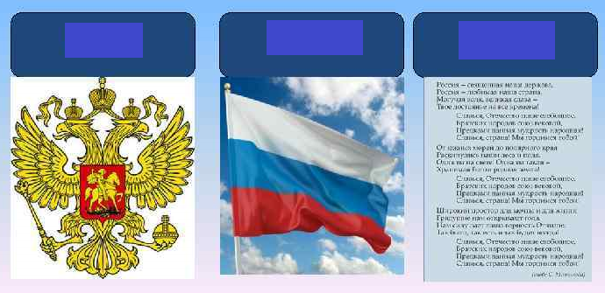
2. Какой флаг принадлежит России?
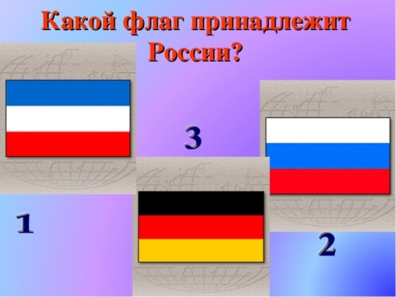
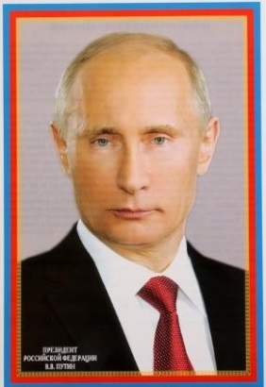
3. Кто изображен на фотографии?

0 балл – не ответил ни на один вопрос.
1 балл - ответил на один вопрос.
2 балла - ответил на 2 вопроса.
3 балла - ответил на все 3 вопроса.

  - Понимает значение слов, характеризующие гражданскую направленность: трудолюбие, справедливость, смелость, честность.

Трудолюбие – это_________________________________________
Справедливость - это______________________________________
Смелость – это____________________________________________
Честность – это ___________________________________________

Ответы детей оцениваются и классифицируются по следующим уровням:
0 баллов – ребенок не понимает значение данных слов.
1 балл - ребенок характеризует 1-2 понятия, с подсказкой учителя.
2 балла - ребенок характеризует 3-4 понятия, но путается в своих объяснениях.
смутные представления о понятии, противоречивые, запутанные.
3 балла –у ребенка четкие представления о значениях предложенного слова.

2.Формирование целостного, социально ориентированного взгляда на мир в его органичном единстве природной и социальной частей

2.1.Знает национальную принадлежность свою и одноклассников.
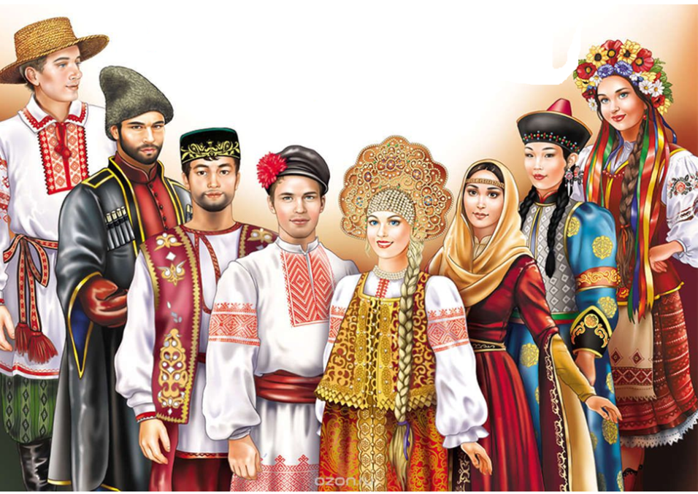
1.Можно ли назвать людей, изображенных на картинке, людьми разных национальностей?
2.На кого из этих людей больше всего похож ты?
3.Кто ты по национальности?
4. Есть ли у вас в классе ребята, не похожие на тебя? Почему?
0 балл - не ответил ни на один вопрос.
1 балл - ответил на 1-2 вопроса, без объяснений.
2 балла - ответил на 3-4 вопроса, без объяснений.
3 балла - ответил на все 4 вопроса и смог объяснить свой ответ.
2.2.Уметь выстраивать отношения с одноклассниками, несмотря на национальную принадлежность (не допускать оскорблений, высмеивания)

Тест «Толерантность в кругу друзей».
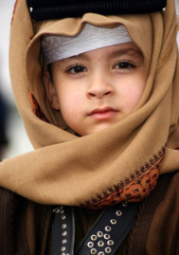
Твой знакомый мальчик - другой национальности, он соблюдает традиции своего народа…
- Ты скажешь ему, что это смешно.
- Ты попросишь его рассказать тебе об этом.
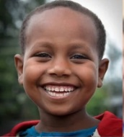
Кожа Джона не такого цвета, как твоя...
- Ты попытаешься поближе с ним познакомиться.
- Ты скажешь, что тебе не нравятся люди такого цвета, как он.

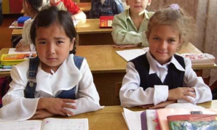
Тебя посадили за одну парту с девочкой другой национальности ...
- Ты скажешь, что тебе не интересно с ней сидеть.
- Ты поболтаешь с ней.
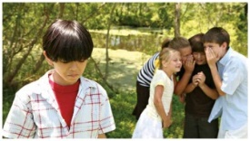
Ты видишь, что мальчика другой национальности бьют...
- Ты защитишь его
- Ты сделаешь вид, будто ничего не видел

0 балл - не ответил ни на один вопрос.
1 балл - ответил на 1-2 вопроса, без объяснений.
2 балла - ответил на 3-4 вопроса, попытался объяснить свой ответ.
3 балла - ответил на все 4 вопроса и смог объяснить свой ответ.
2.3.Бережно относится к окружающему миру (через трудовое и экологическое воспитание: дежурство, поручения, субботники)

Прочитай рассказ школьников о своём походе. Найди и объясни ошибки в их поведении.
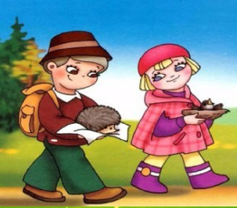
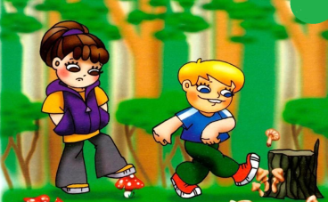
«Наша учительница заболела, и мы решили отправиться в лес без нее. Мы благополучно добрались до леса на электричке. Гуляя по тропинке, мы встречали много несъедобных грибов и сбивали их палками, чтобы кто-нибудь не отравился. В лесу было жарко. Мы развели костер и согрели чай. Как было приятно смотреть на огонь. Перекусив, мы отправились домой. Уходя, мы оглянулись на поляну, где делали привал, там лежали полиэтиленовые пакеты и консервные банк,и костер весело подмигивал нам на прощание. По дороге на электричку мы нашли ежа и забрали его домой.
0 балл - не нашел не одной ошибки в поведении школьников.
1 балл - нашел 1-2 ошибки в поведении школьников.
2 балла – нашел 3-4 ошибки в поведении школьников, но не смог объяснить.
3 балла - нашел 4 и более ошибки в поведении школьников и смог объяснить свой ответ.
3.Формирование уважительного отношения к иному мнению, истории и культуре других народов
3.1Умеет выслушать иное мнение
Методика «Кто прав?» (модифицированная методика Цукерман Г.А. и др., [1992])
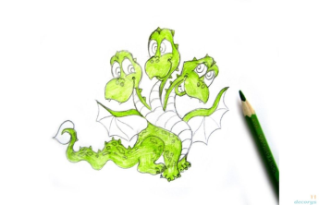
Инструкция: «Прочитай текст и ответь на поставленные вопросы».
Задание. «Петя нарисовал Змея Горыныча и показал рисунок друзьям. Володя сказал: «Вот здорово!». А Саша воскликнул: «Фу, ну и страшилище!»
1.Как ты думаешь, кто из них прав?
2.Почему так сказал Саша? А Володя?
3. О чем подумал Петя? Что Петя ответит каждому из мальчиков?
4. Что бы ты ответил на месте Саши и Володи? Почему?»

0 балл – ребенок не справился с заданием
1 балл - ребенок принимает сторону одного из персонажей, считая иную позицию однозначно неправильной.
2 балла - ребенок понимает возможность разных подходов к оценке ситуации и допускает, что разные мнения по-своему справедливы либо ошибочны, но не может обосновать свои ответы.
3 балла - ребенок учитывает различие позиций персонажей и может высказать и обосновать свое собственное мнение.

4.Развитие адекватных представлений о собственных возможностях, о насущно необходимом жизнеобеспечении
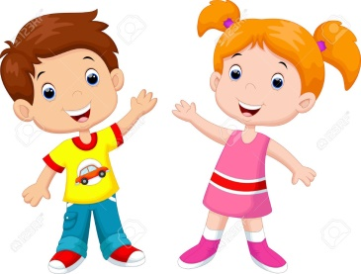
4.1Расскажи о себе. (ФИО, имена родителей, адрес дома и школы, каким маршрутом добраться)

Это я.
Меня зовут:__________________________________________(ФИО).

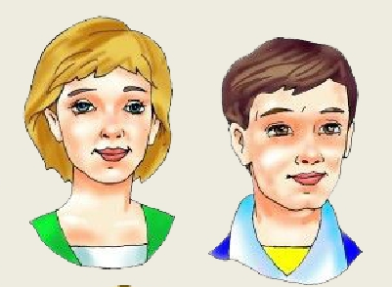
Мои родители:
Мама_____________________________
Папа______________________________


Я живу (адрес)___________________

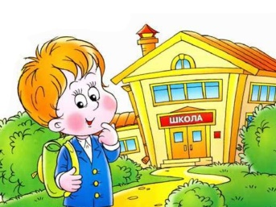

Я учусь в школе (адрес)_______________________________

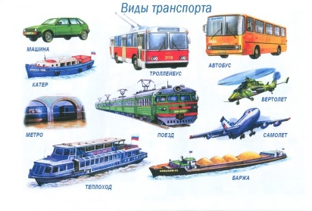

В школу я приезжаю на ____________________________

0 балл - не ответил ни на один вопрос.
1 балл - ответил на 1-2 вопроса.
2 балла - ответил на 3-4 вопроса.
3 балла - ответил на все 5 вопросов и смог объяснить свой ответ.

4.2.Ориентируется в классе, школе (знает, где классный кабинет, раздевалка, спортзал, столовая, расписание уроков)
В нашей школе есть:
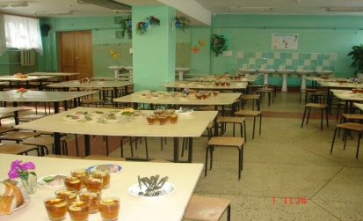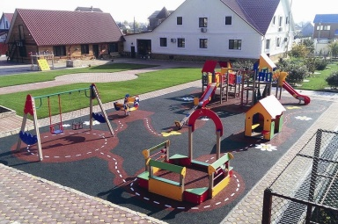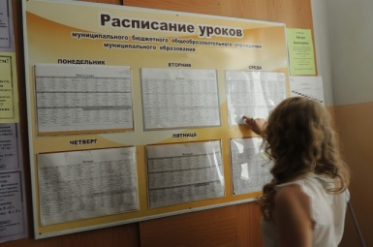
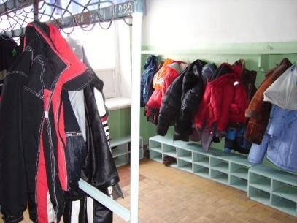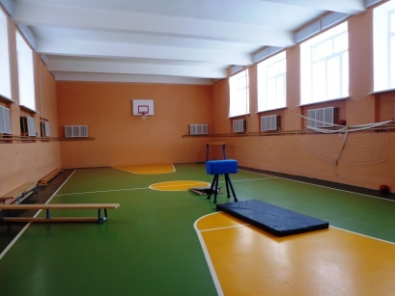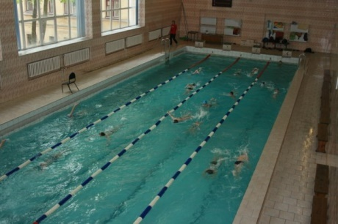
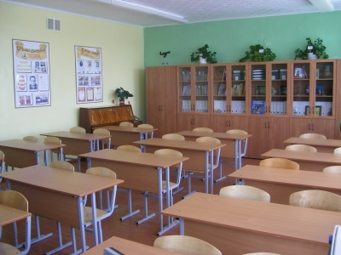
0 балл - не ответил ни на один вопрос.
1 балл - ребенок правильно выбрал 1-3 картинки, но не смог объяснить, где в школе есть такие же комнаты.
2 балла – ребенок правильно выбрал до 5 картинок, но не смог объяснить, где в школе есть такие же комнаты.
3 балла – ребенок правильно выбрал все 5 картинок и объяснил, где в школе есть такие же комнаты.
5.Овладение начальными навыками адаптации в динамично изменяющемся и развивающемся мире
5.1.Умеет обратиться с просьбой или сформулировать просьбу о своих потребностях
Методом наблюдения по следующим критериям:
1. Оценивает ситуацию: могу ли справиться сам?
2. Подходит к человеку, от которого может получить помощь, обращается к нему по имени (или имени-отчеству).
3. Если на него обратили внимание, говорит: «Помоги(те) мне, пожалуйста».
4. Дожидается ответа; если человек ответит согласием, продолжает, объясняя свое затруднение. Если человек отказывает, ищет другого взрослого или сверстника и повторяет просьбу.
5. Говорит: «Спасибо».

0 балл – ребенок не умеет обратиться с просьбой.
1 балл – ребенок умеет обратиться, но не умеет сформулировать свои потребности.
2 балла – ребенок не всегда умеет правильно оценить ситуацию, обратиться и подробно сформулировать свои потребности.
3 балла – ребенок умеет правильно оценить ситуацию, обратиться и подробно сформулировать свои потребности, поблагодарить за помощь.

5.2.Знает и соблюдает нормы и правила поведения в общественных местах
Отметь те картинки, на которых дети ведут себя правильно. Объясни почему?
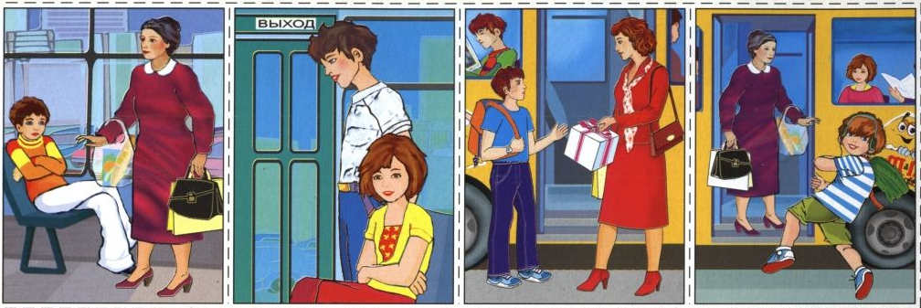
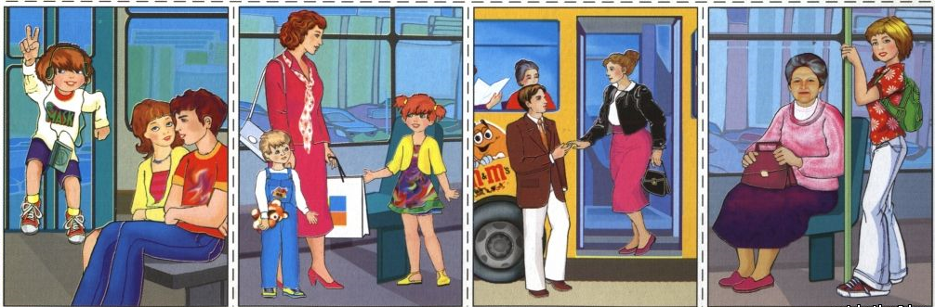
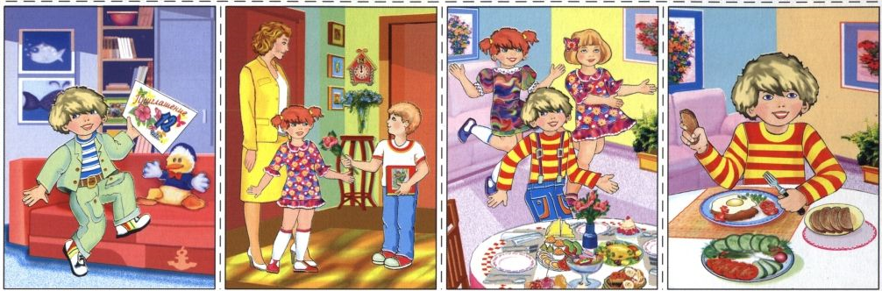

0 балл - не нашел не одной ошибки в поведении детей.
1 балл - показал правильно несколько картинок, но без объяснений.
2 балла – показал правильно почти все картинки, но не смог грамотно объяснить свой ответ.
3 балла – показал правильно все картинки и смог грамотно объяснить свой ответ.
6.Овладение социально бытовыми умениями, используемыми в повседневной жизни
6.1.Выполняет поручения в семье, школе (заправить кровать, помыть посуду, выполнить уборку, провести дежурство).
Будет оцениваться методом наблюдения по следующим критериям:

Критерии
Выполняет простейшие поручения взрослых
Помогает принести и убрать материал для уроков и занятий.
Может заправить кровать, собрать мусор с пола, вытереть пыль, полить цветы.
Может провести дежурство по столу и классу
Может собрать листья и мусор на участке.

0 балл – ребенок.не может самостоятельно выполнять какие либо поручения.
1 балл - ребенок делает все совместно с педагогом.
2 балла – ребенок делает все, не достаточно качественно.
3 балла – ребенок делает все сам и качественно

6.2Выполняет насущно необходимые действия (бытовые навыки: самостоятельно поесть, одеться).
Будет оцениваться методом наблюдения по следующим критериям:

Критерии
Правильно называет предметы одежды.
Снимает и надевает одежду в определенном порядке, расстегивает и застегивает пуговицы, расшнуровывает и зашнуровывает обувь, складывает одежду.
Различает право-лево, лицевую и изнаночную сторону одежды.
Замечает неопрятности в одежде, с помощью взрослых приводит себя в порядок.
Заправляет кровать.
Ест самостоятельно и опрятно, держит ложку в правой руке, тщательно пережевывает пищу, пользуется салфеткой с напоминанием взрослых, благодарит после еды.

0 балл – ребенок ничего самостоятельно не выполняет.
1 балл - ребенок выполняет все с напоминанием педагогом.
2 балла – ребенок выполняет все действия самостоятельно, но иногда с напоминанием педагогом.
3 балла – ребенок делает всё самостоятельно и никогда не нуждается ни в чьей помощи.
7.Владение навыками коммуникации и принятыми ритуалами социального взаимодействия

Раздел 1. Определить уровень развития коммуникативных способностей (понимание ребенком задач, предъявляемых взрослым в различных ситуациях взаимодействия).

Задание 1  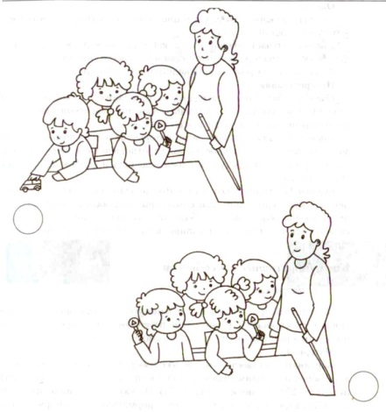 | Задание 2  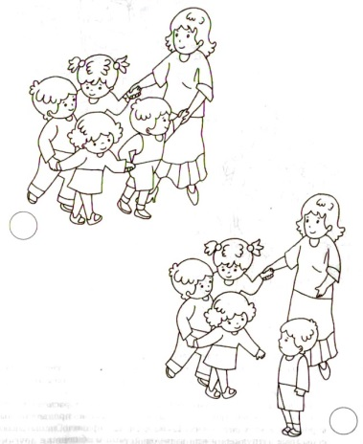 | Задание 3  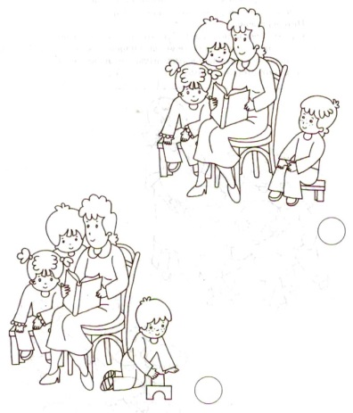
Текст задания: Сейчас мы будем рассматривать картинки, на которых нарисованы дети и взрослые. Тебе нужно очень внимательно выслушать то, что я буду говорить, выбрать картинку, на которой изображен правильный ответ и поставить крестик в кружочке рядом с ней. Ты должен работать самостоятельно. Вслух ничего говорить не нужно.
Задание 1. На какой картинке изображено, что все дети хотят заниматься? Поставь в кружочке рядом с ней крестик.
Задание 2. На какой картинке изображено, что всем детям нравится играть вместе?
Задание 3. На какой картинке изображено, что все дети хотят слушать сказку?

Оценка:
3 балла – ребенок правильно выбрал все 3 картинки и объяснил свой выбор.
2 балла – ребенок правильно выбрал 2 картинки и попытался объяснить свой выбор.
1 балл – ребенок правильно выбрал 1 картинку, но не смог объяснить.
0 балл – ребенок не справился с заданием.
Раздел 2. Выявить уровень развития коммуникативных способностей (понимание ребенком состояния сверстника).

Задание 1 Задание 2
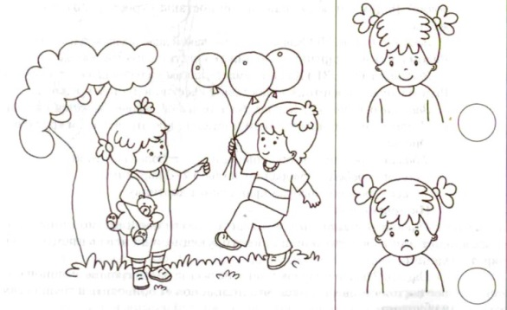
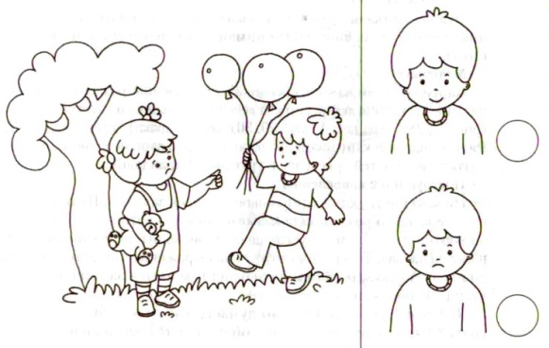

Задание 3 Задание 4
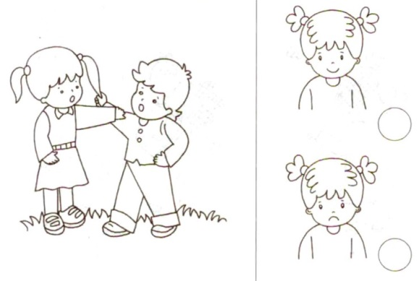
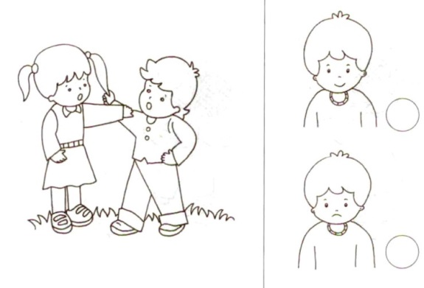
Текст задания: Посмотри на картинку и подумай, что здесь происходит; вслух ничего не говори. Теперь посмотрите на выражение лиц детей (картинки справа).
Задание 1. Как ты думаешь, каким мальчик кажется девочке? Рядом с нужной картинкой поставь крестик в кружочке.
Задание 2. Как ты думаешь, какой девочка кажется мальчику? Рядом с нужной картинкой поставь крестик в кружочке.
Задание 3.Как ты думаешь, каким мальчик кажется девочке? Рядом с нужной картинкой поставь крестик в кружочке.
Задание 4. Как ты думаешь, какой девочка кажется мальчику? Рядом с нужной картинкой поставь крестик в кружочке.
Оценка:
3 балла – ребенок правильно выбрал все 4 картинки и объяснил свой выбор.
2 балла – ребенок правильно выбрал 3-4 картинки и попытался объяснить свой выбор.
1 балл – ребенок правильно выбрал 1-2 картинки, но не смог объяснить.
0 балл – ребенок не справился с заданием.

8.Способность к осмыслению и дифференциации картины мира, ее временно – пространственной организации
8.1.Проявляет любознательность, наблюдательность, заинтересованность, умеет задавать вопросы, участвует в проектной деятельности
Методика «Вопрошайка» (Методика М. Б. Шумаковой.)
Цель: Изучение познавательной активности ребенка, умения задавать вопросы.
Диагностические показатели: любознательность, интересы, познавательная потребность, познавательный интерес.

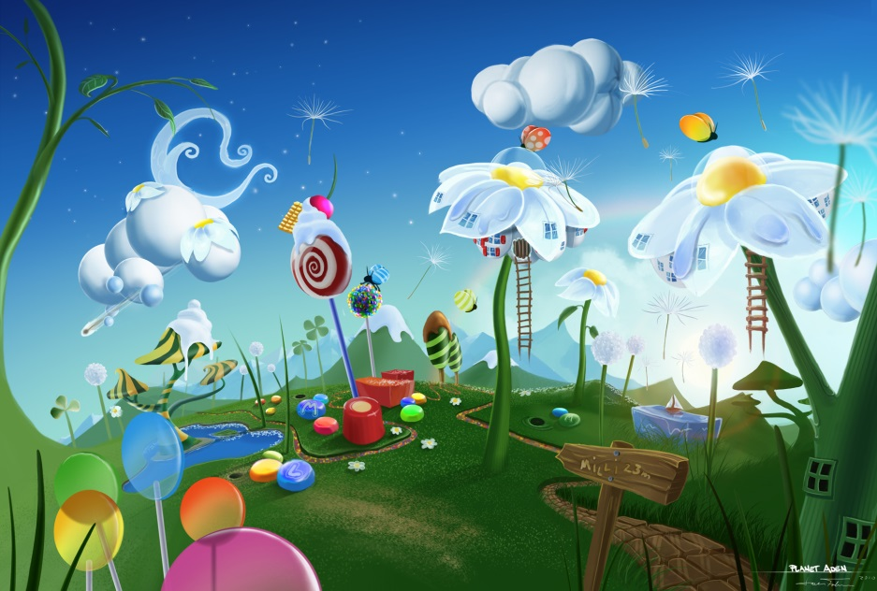

.

Ребенку предлагается рассмотреть рисунок и задать вопросы.
0 балл – ребенок не проявляет любознательности и заинтересованности, не умеет задавать вопросы.
1 балл - ребенок проявляет любознательность и заинтересованность, но не умеет задавать вопросы.
2 балла - ребенок проявляет любознательность, наблюдательность и заинтересованность, смог задать несколько вопросов.
3 балла - ребенок проявляет любознательность, наблюдательность и заинтересованность, задает много вопросов, проектирует, где это еще может пригодиться..
9.Способность к осмыслению социального окружения, своего места в нем, принятие соответствующих возрасту ценностей и социальных ролей
9.1.Умеет вступить в контакт и общаться в соответствии с возрастом и социальным статусом собеседника
Будет оцениваться методом наблюдения по следующим критериям:
Критерии | Балл
Критерии | 0 | 1 | 2 | 3
Знает правила поведения в разных социальных ситуациях со взрослыми (с учётом их социальных ролей) и детьми разного возраста: с близкими в семье; с учителями и учениками в школе; с незнакомыми людьми в транспорте, в парикмахерской, в театре, в кино, в магазине, в очереди и т. д., в том числе правил речевого этикета при устной коммуникации;
Использует в словесной речи для взаимодействия в разных социальных ситуациях и с людьми разного социального статуса (извините, не могли бы вы; я не помешаю вам?; будьте добры; можно мне…? и др.);
Умеет адекватно применять те речевые средства, которые соответствуют коммуникативной ситуации. Правильно употребляет в устной речи обращение «вы» или «ты» согласно статусу собеседника;
Умеет пользоваться голосом разной интенсивности с учётом конкретной ситуации.
Умеет адекватно использовать принятые в окружении ребёнка социальные ритуалы, умение вступить в контакт и общаться в соответствии с возрастом, близостью и социальным статусом собеседника, умеет корректно привлечь к себе внимание, отстраниться от нежелательного контакта, выразить свои чувства, отказ, недовольство, благодарность, сочувствие, намерение, просьбу, опасение и др.
Понимает недопустимости выяснения информации сугубо личного характера при общении с учителем или незнакомым взрослым (например, не задавать нескромные вопросы, касающиеся личной жизни педагога, его отношения к религии т. п.);
Умеет проявлять инициативу, корректно устанавливать и ограничивать контакт;

0 баллов – не сформировано
1 балл – сформировано минимально
2 балла – сформировано частично
3 балла – сформировано полностью

10.Принятие и освоение социальной роли обучающегося, формирование и развитие социально значимых мотивов учебной деятельности
10.1.Участвует в процессе обучения в соответствии со своими возможностями
Будет оцениваться методом наблюдения.

Не участвует в процессе обучения – 0 б.
Старается участвовать в процессе обучения– 1 б.
Участвует в процессе обучения, но не соответствует своим возможностям – 2 б.
Участвует в процессе обучения в соответствии со своими возможностями– 3 б.

10.2.Сформирована мотивация к обучению
Определение мотивов учебной деятельности

Форма проведения: индивидуальная.
Оборудование: стимульный материал к методике.

Инструкция:
"Сейчас я прочитаю тебе рассказ".
№1. "Мальчики (девочки) разговаривали о школе. Первый мальчик сказал: "Я хожу в школу потому, что меня мама заставляет. Если бы не мама, я бы в школу не ходил".
На стол перед ребёнком педагог выкладывает карточку с рисунком
№1: женская фигура с указывающим жестом, перед ней фигура ребёнка с портфелем в руках. (Внешний мотив.)
№2. Второй мальчик (девочка) сказал: "Я хожу в школу потому, что мне нравится делать уроки. Даже если бы школы не было, я всё равно бы учился".
Педагог выкладывает карточку с рисунком № 2- фигура ребёнка, сидящего за партой. (Учебный мотив.)
№3. Третий мальчик сказал: "Я хожу в школу потому, что там весело и много ребят, с которыми можно поиграть".
Педагог выкладывает карточку с рисунком № 3: фигурки двух детей играющих в мяч. (Игровой мотив.)
№4. Четвёртый мальчик сказал: "Я хожу в школу потому, что получаю там пятёрки".
Педагог выкладывает карточку с рисунком № 6. фигурка ребёнка, держащего в руках раскрытую тетрадь. (Отметка.)
После прочтения рассказа педагог задаёт вопросы:
- А как по-твоему, кто из них прав? Почему? (Выбор I)
- С кем из них ты хотел бы вместе играть? Почему? (Выбор 2)
- С кем из них ты хотел бы вместе учиться? Почему? (Выбор 3)
Дети последовательно осуществляют три выбора. Если содержание недостаточно прослеживается в ответе ребёнка, необходимо задать контрольный вопрос: "А что этот мальчик сказал?", чтобы быть уверенным в том, что ребёнок произвёл свой выбор, исходя именно из содержания рассказа, а не случайно указал на одну из шести картинок.
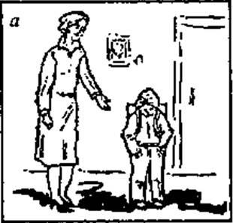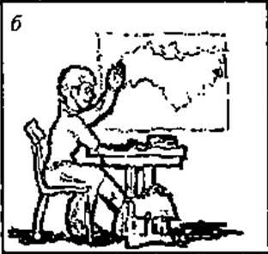
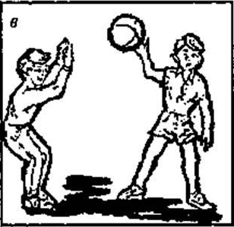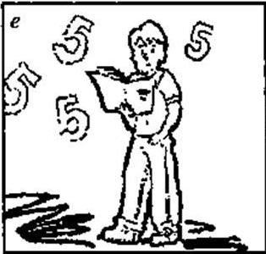
Обработка результатов.
0 балл - Внешний мотив;
1 балл - игровой мотив;
2 балла - отметка;
3 балла - учебный мотив

10.3. Знает и выполняет правила учебного поведения
Посмотрите на картинке и оцените поведение ребят на уроке и перемене.
Расскажите, как надо правильно себя вести?

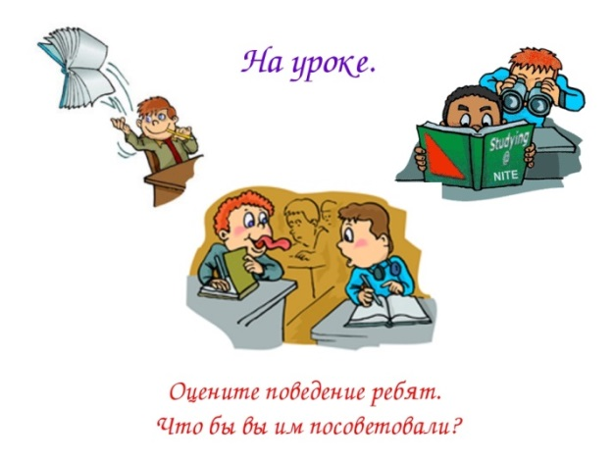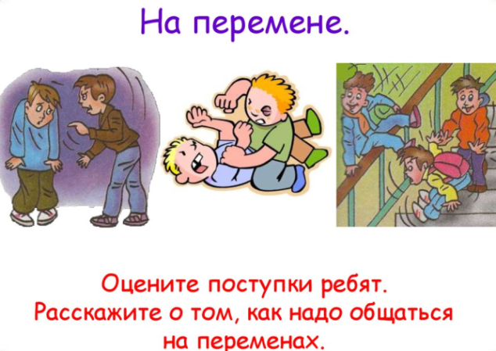
0 балл - не нашел не одной ошибки в поведении ребят.
1 балл – оценил правильно несколько картинок, но без объяснений.
2 балла – оценил правильно почти все картинки, но не смог рассказать, как надо правильно себя вести на уроке и перемене.
3 балла – оценил правильно все картинки и смог рассказать правила учебного поведения.

11.Развитие навыков сотрудничества со взрослыми и сверстниками в разных социальных ситуациях
11.1.Умеет работать в группе сверстников: принимает и отказывает помощь, адекватно высказывает свое мнение и выслушивает чужое
Методика «Закончи историю»
Цель: изучения осознания младшими школьниками нравственных норм, умения осуществлять элементарный нравственно-психологический анализ ситуации.
Стимульный материал: контрольный лист опроса.
Процедура исследования:
Исследование проводится индивидуально. Взрослый рассказывает историю, придумать окончание которой должен ребенок («Я буду тебе рассказывать истории, а ты их закончи»).
История 1. У девочки из корзины на дорогу рассыпались игрушки. Рядом стоял мальчик. Он подошел к девочке и сказал…
Что сказал мальчик? Почему? как поступил мальчик? Почему?
История 2. Кате на день рождения мама подарила красивую куклу. Катя стала с ней играть. К ней подошла ее младшая сестра Вера и сказала: «Я тоже хочу поиграть с этой куклой». Тогда Катя ответила…
Что ответила Катя? Почему? как поступила Катя? Почему?
История 3.Мама, уходя на работу, напомнила Андрею, что ему надо помыть посуду после еды, потому что вернется с работы уставшей. Андрей поел и сел смотреть мультфильмы, а посуду мыть не стал. Вечером пришли с работы мама и папа. Мама увидела грязную посуду. Вздохнула и стала мыть посуду. Андрею стало грустно, и он ушел в свою комнату.
1. Почему Андрею стало грустно?
2. Правильно ли поступил Андрею?
3. Почему?
4. Как бы ты поступил на месте Андрея? Почему?

3 балла - ребенок называет нравственную норму, правильно оценивает поведение детей и мотивирует свою оценку.
2 - балла - ребенок называет нравственную норму, правильно оценивает поведение детей, но не мотивирует свою оценку (2 балла).
1 балл - ребенок оценивает поведение детей как положительное или отрицательное, но оценку не мотивирует и нравственную норму не формулирует (1 балла).
0 балл - ребенок не может оценить поступки детей.

11.2. Адекватно оценивает свою работу и работу других
Дети рисуют рисунок на тему «Животное».
- Что тебе нравится в твоемрисунке?
- Что ты бы хотел еще добавить (убрать) к этому рисунку?
- Посмотри на работы других ребят, что тебе в них нравится?
- Что бы ты добавил (убрал) к этим рисункам?
0 балл – ребенок не ответил ни на один вопрос.
1 балл –ребенок ответил на 1-2 вопроса, без каких либо объяснений.
2 балла –ребенок ответил на 3-4 вопроса, но не смог дать адекватной оценки работ.
3 балла –ребенок ответил на все вопросы и дал адекватную оценку всем работам.

11.3. Умеет сотрудничать со взрослыми: принимает помощь, адекватно общается и реагирует на замечания
Будет оцениваться методом наблюдения.
0 балл - Не умеет сотрудничать со взрослыми–
1 балл - Принимает помощь, адекватно общается, не реагирует на замечания
2 балла - Принимает помощь, адекватно общается, редко реагирует на замечания
3 балла - Принимает помощь, адекватно общается, всегда реагирует на замечания

12.Формирование эстетических потребностей, ценностей и чувств
12.1. Умеет различать понятия «красивое» и «некрасивое»: вредные привычки, здоровый образ жизни, вежливо-невежливо, нормы поведения.
1.Как ты думаешь, кто из этих девочек красивее? Почему?
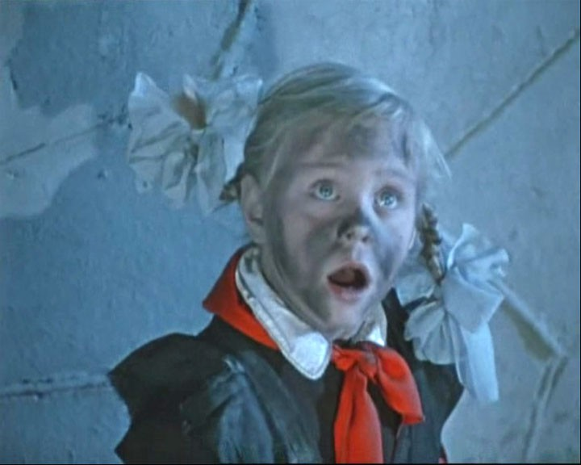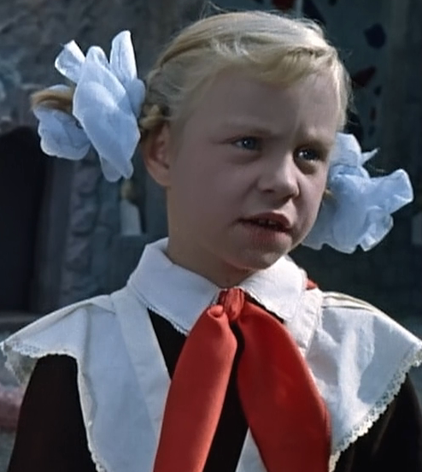
2. Выберите из списка вредные привычки и объясните свой выбор
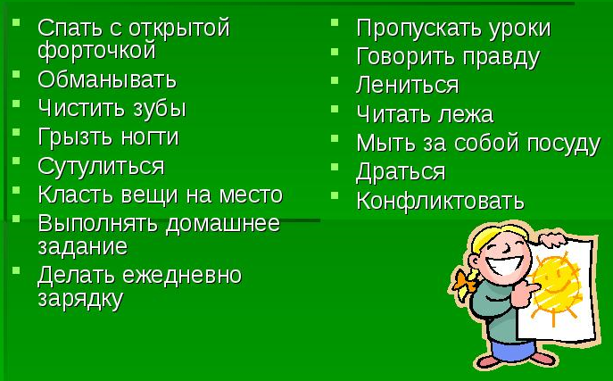
3. Рассмотри картинки и выбери те, которые помогут тебе сохранить Здоровый образ жизни. Объясни свой выбор.
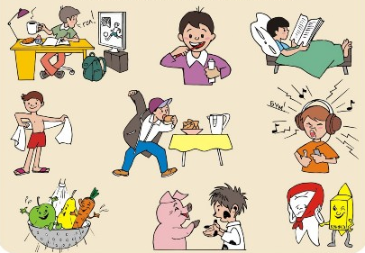
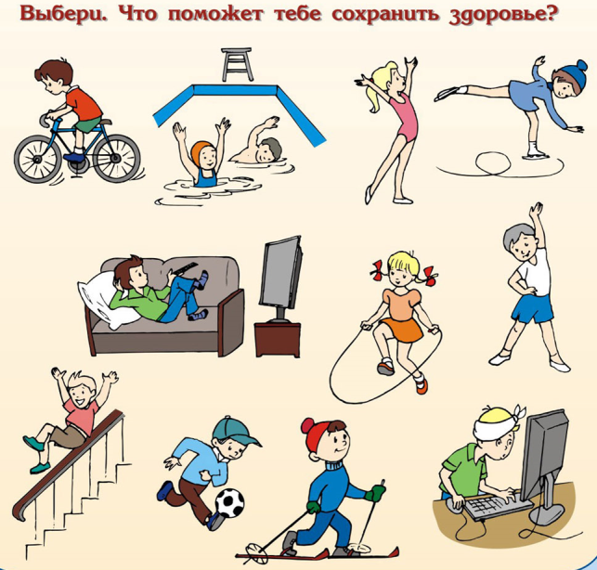

4. Закончи предложение.
Игра «ВЕЖЛИВО – НЕВЕЖЛИВО

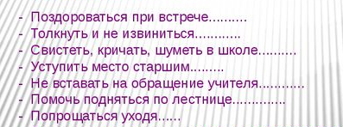

5. Посмотри на картинки и объясни, почему нельзя так делать.
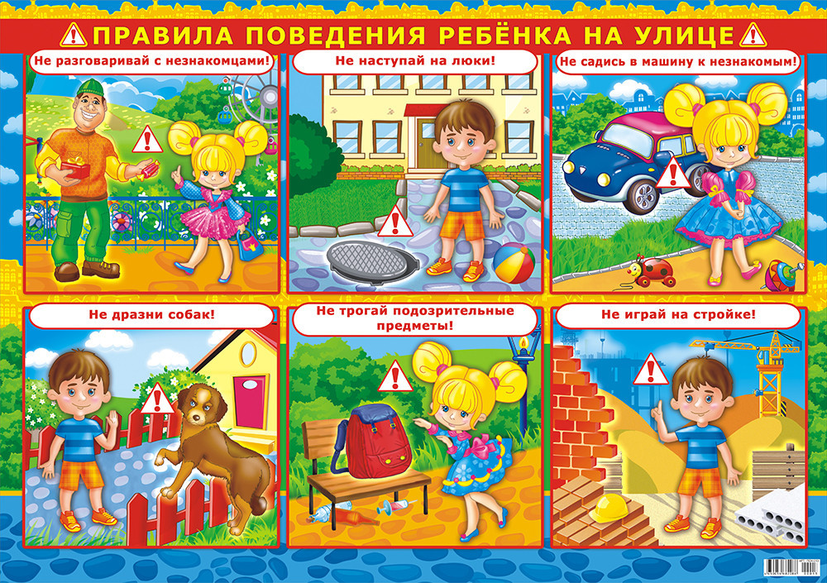
0 балл –ребенок не справился с заданиями.
1 балл – ребенок справился с 1 – 2 заданиями, но не смог пояснить свои ответы.
2 балла - ребенок справился с 3 – 4 заданиями, но смог пояснить не все свои ответы.
3 балла –ребёнок справился со всеми заданиями и смог пояснить все свои ответы.
13.Развитие этических чувств, доброжелательности, эмоционально-нравственной отзывчивости, понимания и сопереживания чувствам других людей
13.1.Проявляет в отношениях со взрослыми и сверстниками доброжелательность, отзывчивость, сопереживание.
Раздел 3. Выявить уровень развития коммуникативных способностей (представление о способах выражения своего отношения ко взрослому)
Задание 1 Задание 2
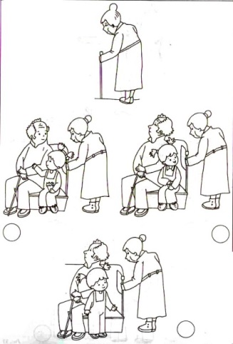
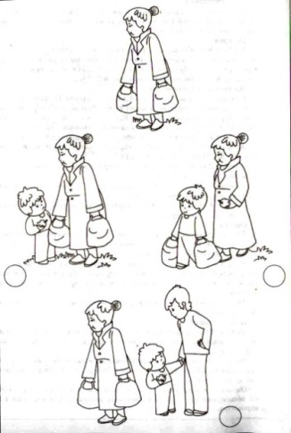
Задание 3 Задание 4
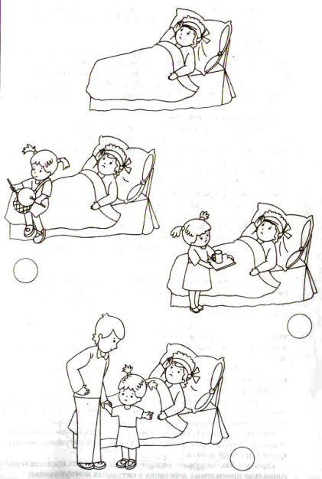
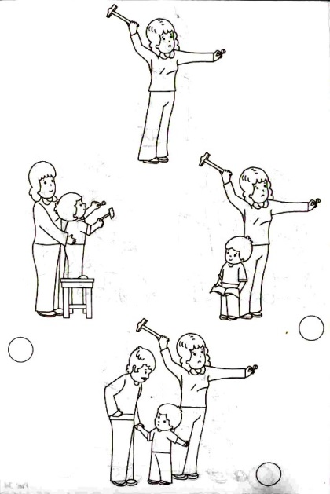

Текст задания: Посмотри на картинку и подумай, что здесь происходит?
Задание 1. Отметь картинку, на которой мальчик ведет себя так, что бабушка его поблагодарит.
Задание 2. Отметь картинку, на которой девочка ведет себя так, что бабушка ее поблагодарит.
Задание 3. Отметь картинку, на которой мальчик ведет себя так, что мама его поблагодарит.
Задание 4. Отметь картинку, на которой девочка ведет себя так, что мама ее поблагодарит.
Оценка:
3 балла – ребенок выбрал ситуацию, в которой персонаж сам помогает взрослому.
2 балла – ребенок выбрал ситуацию, в которой персонаж не помогает ему сам, а обращается к другому взрослому.
1 балл – ребенок выбрал ситуацию, в которой герой не стремится помочь взрослому.
0 балл – ребенок не справился с заданием.
Раздел 4. Выявить уровень развития коммуникативных способностей (представление ребенка о способах выражения своего отношения к сверстнику).
Задание 1 Задание 2
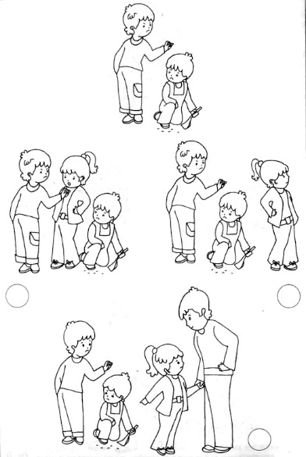
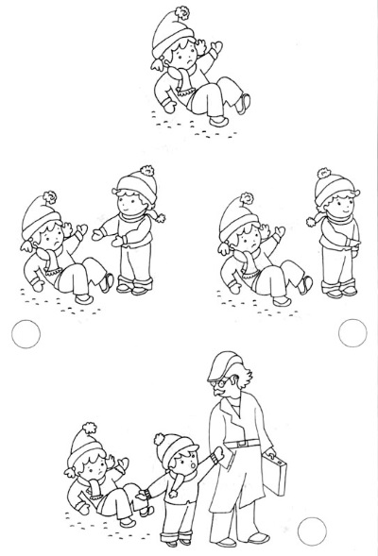
Задание 3 Задание 4
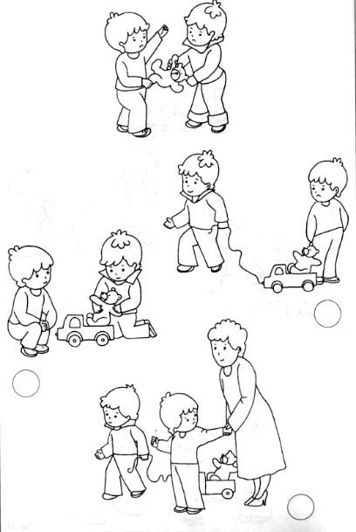
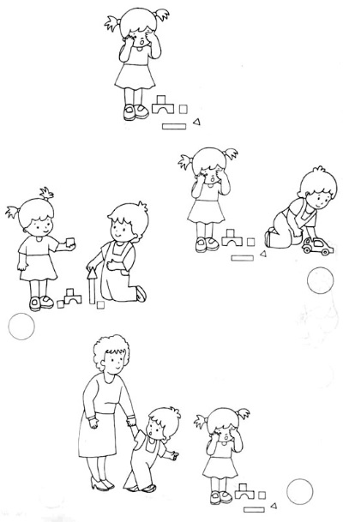
Текст задания: Посмотри, что происходит на верхней картинке. Теперь рассмотри нижние картинки.
Задание 1. Отметь картинку, на которой мальчик ведет себя так, что девочка его поблагодарит.
Задание 2. Отметь картинку, на которой девочка ведет себя так, что малыш ее поблагодарит.
Задание 3. Отметь картинку на которой мальчик ведет себя так, что это понравится девочке.
Задание 4. Отметь картинку, на которой мальчики ведут себя так, что учитель их похвалит.
Оценка:
3 балла – ребенок выбрал ситуацию, в которой персонаж сам помогает сверстнику (помогает подняться упавшей девочке, защищает слабого, помогает девочке построить башню, находит выход из конфликтной ситуации (совместная игра детей)).
2 балла – ребенок выбрал ситуацию, в которой персонаж видит затруднения другого, но не помогает ему сам, а обращается ко взрослому (предлагает взрослому помочь упавшей девочке, защитить малыша и т.д.).
1 балл – ребенок выбирает ситуацию, в которой персонаж не стремится помочь другому ребенку.
0 балл – ребенок не справился с заданием.

14.Формирование установки на безопасный, здоровый образ жизни, наличие мотивации к творческому труду, работе на результат, бережному отношению к материальным и духовным ценностям
14.1.Соблюдает режим дня, ведет здоровый образ жизни.
1. Знаешь ли ты, что такое режим дня?
2. Для чего нужен режим дня?
3. Составь свой режим дня.
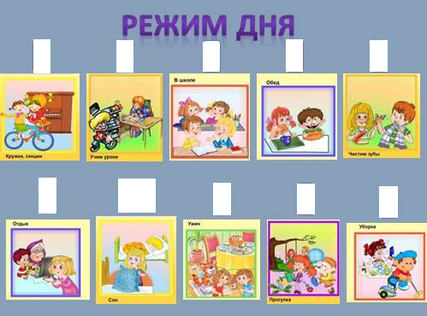
4. Знаешь ли ты, какие продукты являются вредными? Почему?
5. Помоги Тане убрать вредные продукты.
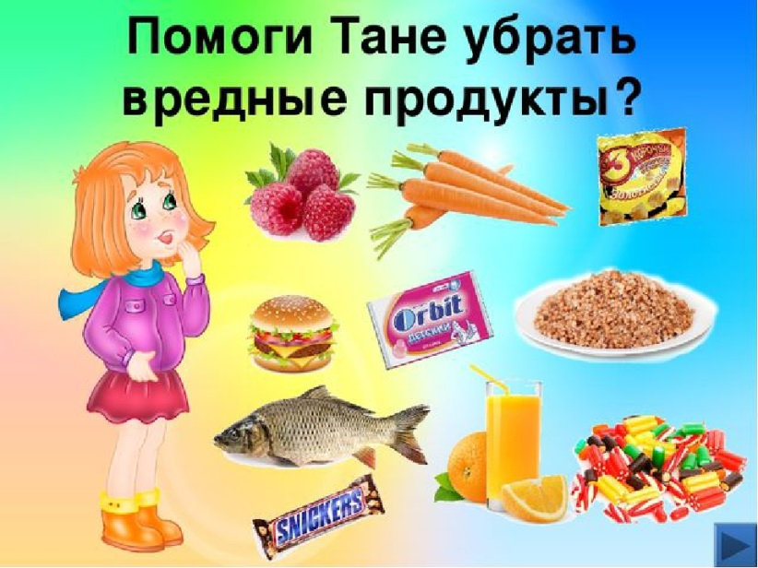
0 балл – ребенок не смог ответить ни на один вопрос.
1 балл - ребенок смог ответить на 1-2 вопроса, без каких либо пояснений.
2 балла - ребенок смог ответить на 3 – 4 вопроса, и попытался объяснить свои ответы.
3 балла – ребенок ответил на все вопросы и правильно сформулировал свои ответы.

14.2.Участвует в спортивно-оздоровительных мероприятиях, занимается творчеством.
Будет оцениваться методом наблюдения последующим критериям:
1.Принимает активное участие в общешкольных мероприятиях.
2. Принимает активное участие в воскресных спортивных мероприятиях.
3. Посещает спортивные и творческие кружки.
0 балл – ребенок не посещает кружки и не участвует в мероприятиях.
1 балл - ребенок посещает кружки и участвует в мероприятиях без особого желания.
2 балла - ребенок посещает кружки и участвует в одном виде мероприятий.
3 балла - ребенок посещает кружки и участвует во всех мероприятиях.

14.3.Бережно относится к результатам своего и чужого труда, школьному и личному имуществу
1. Как надо относиться к своим вещам? Почему?
2. Почему необходимо беречь книги?
3. Как должен вести себя школьник по отношению к школьному имуществу? Почему?
4. От кого зависит состояние школьных книг, дневников и тетрадей? Почему?
Будет оцениваться методом наблюдения
0 балл – ребенок не смог ответить ни на один вопрос.
1 балл - ребенок смог ответить на 1-2 вопроса, без каких либо пояснений.
2 балла - ребенок смог ответить на 3 вопроса, и попытался объяснить свои ответы.
3 балла – ребенок ответил на все вопросы и правильно сформулировал свои ответы.
14.4.Знает и соблюдает правила дорожного движения и пожарной безопасности, личной безопасности.
1. Выбери на картинке ребят, которые знают правила дорожного движения
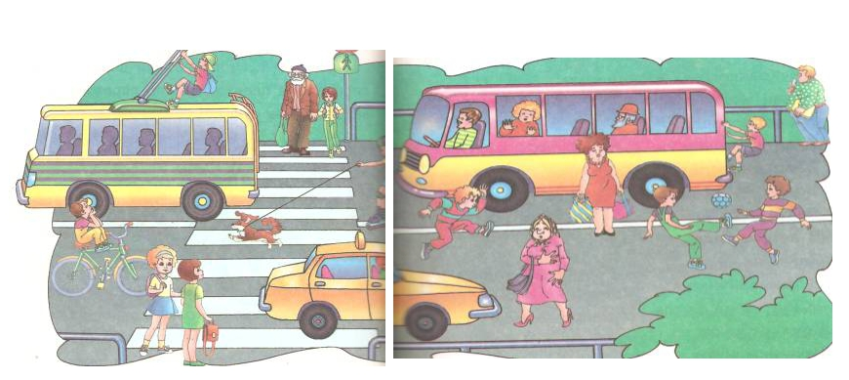

2. На рисунке найдите огнеопасные предметы и объясните почему.
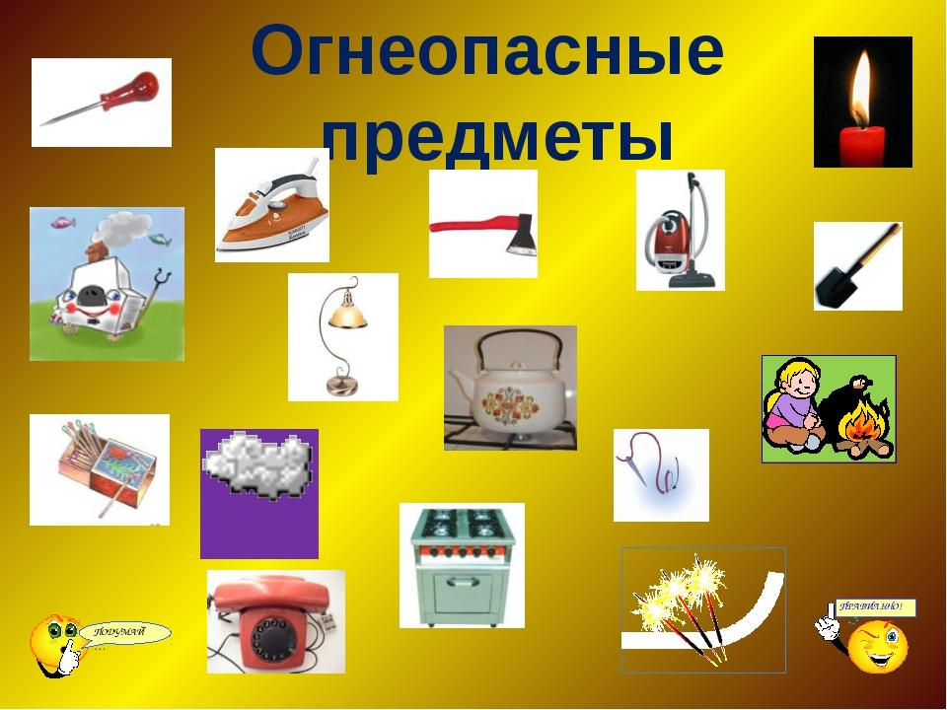
3. Рассмотри внимательно картинки и ответь на вопрос. Почему нельзя так поступать?
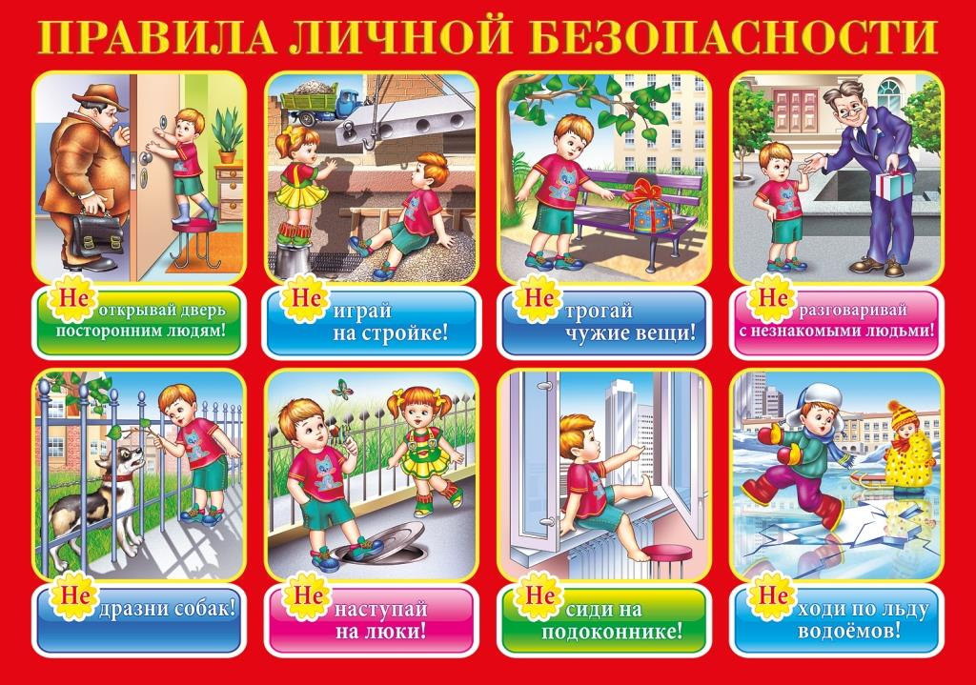

0 балл – не справился ни с одним заданием.
1 балл - справился с 1-2 заданием, но не смог объяснить свои ответы.
2 балла - справился 3 заданиями и попытался объяснить свои ответы.
3 балла – справился со всеми заданиями и смог грамотно объяснить свои ответы

